Číselníky
Modul Fa
- Kolonka Typ faktury:
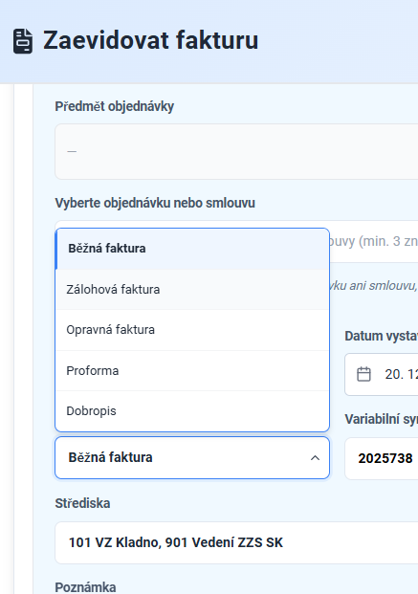
Změnit na: Běžná, Zálohová, Vyúčtovací, Dobropis, Opravná, Jiná

- Kolonka druh vložené přílohy :
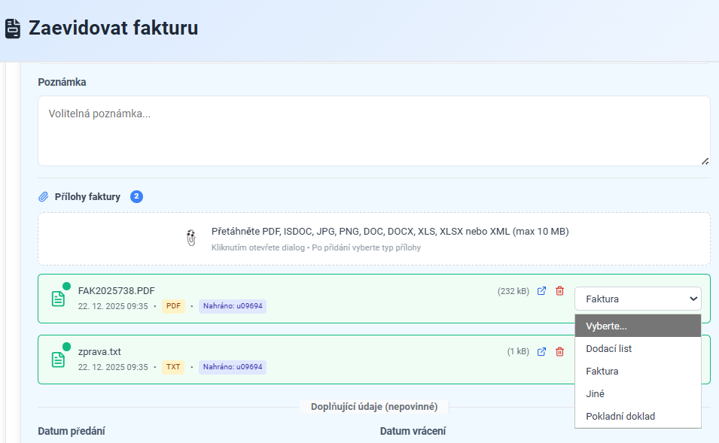

Změnit na: Faktura, Dodací list, Komunikace/zprávy, Jiné
- Stavy Fa:
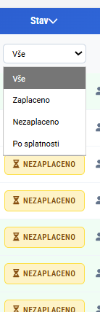
Stavy: Zaevidovaná, Věcná správnost, V řešení, Potvrzená , Předaná PO, K zaplacení, Zaplaceno, Po splatnosti, Storno
Víc asi ukáže provoz…

Modul Objednávky
- Tyty objednávek Ty žlutá ještě pořád nejsou nastavené správně, prosím přejmenovat:
id | typ_objektu | kod_stavu | nazev_stavu | aktivni | majetek | ← sem do sloupce
336 | DRUH_OBJEDNAVKY | MAJETEK | Majetek (drobný i velký) | 1 | 1 | majetek dat 1 – ANO, 0 – NE
335 | DRUH_OBJEDNAVKY | SLUZBY | Služby | 1 | 0
111 | DRUH_OBJEDNAVKY | ZDRAV_MATERIAL_SZM | Zdrav. materiál SZM | 1 | 0
110 | DRUH_OBJEDNAVKY | ZAKONNE_POPLATKY_A_KOLKY | Zákonné poplatky a kolky | 1 | 0
109 | DRUH_OBJEDNAVKY | VZDELAVANI_VYBAVENI | Vzdelávání – vybavení | 1 | 1
108 | DRUH_OBJEDNAVKY | VZDELAVANI_KURZY | Vzdelávání – kurzy zdrav. a lék. | 1 | 0
107 | DRUH_OBJEDNAVKY | VEDLEJSI_CINNOST | Vedlejší cinnost: (tam jsem na strane dodavatele my) | 0 | pryč
106 | DRUH_OBJEDNAVKY | SERVIS | Servis | 1 | 0
105 | DRUH_OBJEDNAVKY | POKLADNA_DROBNY_NAKUP | Pokladna – drobný nákup | 0 | pryč
104 | DRUH_OBJEDNAVKY | OPRAVY | Opravy | 1 | 0
103 | DRUH_OBJEDNAVKY | OPIATY | Opiáty | 1 | 0
102 | DRUH_OBJEDNAVKY | NABYTEK | Nábytek | 1 | 1
101 | DRUH_OBJEDNAVKY | LICENCE | Licence | 1 | 0
100 | DRUH_OBJEDNAVKY | LEKY | Léky | 1 | 0
99 | DRUH_OBJEDNAVKY | LEKARSKE_PROHLIDKY | Lékarské prohlídky | 1 | 0
98 | DRUH_OBJEDNAVKY | KANCELARSKE_POTREBY | Kancelárské potreby | 1 | 0
97 | DRUH_OBJEDNAVKY | INFUZE | Infuze | 1 | 0
96 | DRUH_OBJEDNAVKY | FKSP | FKSP | 1 | 1
95 | DRUH_OBJEDNAVKY | ELEKTRONIKA | Elektronika | 1 | 1
94 | DRUH_OBJEDNAVKY | BTK | BTK | 1 | 0
93 | DRUH_OBJEDNAVKY | AUTA | Auta | 1 | 0
24 | DRUH_OBJEDNAVKY | DODAVKA_ZBOZI | Dodávka zboží | 1 | pryč
21 | DRUH_OBJEDNAVKY | PRONAJEM | Pronájem | 1 | 0
20 | DRUH_OBJEDNAVKY | ZAKAZKA | Zakázka | 1 | pryč
18 | DRUH_OBJEDNAVKY | VZDELAVACI_AKCE | Školení - nelék. | 1 | 0
 |  |  | Čistící prostředky | 1 | 0
 |  |  | Ostatní | 1 | 0

- Typy příloh
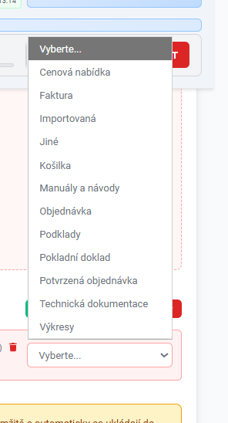
- Objednávka – povinná
- Potvrzená objednávka
- Faktura
- Cenová nabídka
- Komunikace s dodavatelem
- Technická dokumentace
- Manuály návody
- Jiné
Košilka = záznam o fin. kontrole půjde automaticky – není potřeba

